**B卷参考答案**

1. **针对理想晶体结构，回答以下问题：（20分）**

（1）晶面与和同属于一个晶带，晶带轴为。（5分）

（2）α-Fe，V，Nb，Mo，B等，BCC结构的八面体间隙=0.154。（7分）

（3）（8分）证明：假如立方晶系有一晶面族{HKL}，其中必有一个晶面过原点，假设(hkl)为不过原点且平行于过原点晶面的离原点最近的晶面。晶面与三个坐标轴的交点分别为A、B、C，则：A：[a/h,0,0]，B：[0, a/k,0]，C：[0,0,a/l]

A

B

C

N

**o**

**c**

**b**

**a**

AB= [-a/h,a/k,0]，BC= [0,-a/k,a/l]

假设ON为立方晶系中的一个晶向，晶向指数为[hkl]，

则：

命题得证。

**二、针对晶体中的缺陷，回答以下问题：（15分）**

（1）大角度晶界、小角度晶界、孪晶界。（5分）

（2），反应可以进行，需计算能量条件。（10分）

**三、（35分）**

（1）黑色，先增大后减小。（4分）

（2）先共析铁素体。（4分）

（3）（5分）见图

（4）包晶偏析是由于包晶反应过程中生成的新相包裹在先析出相的周围，阻碍反应的进一步发生，从而导致包晶反应不完全的现象。枝晶偏析是在非平衡凝固过程中先结晶部分的成分与后结晶部分的成分不同，如果固相以枝晶的形式长大，就会出现枝晶偏析。（5分）

（5）因为Fe-Fe3C相图为平衡相图，马氏体和贝氏体为非平衡转变的产物。（17分）

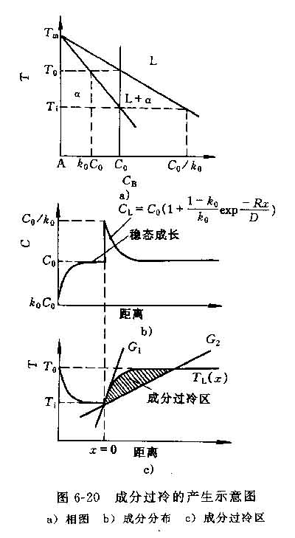 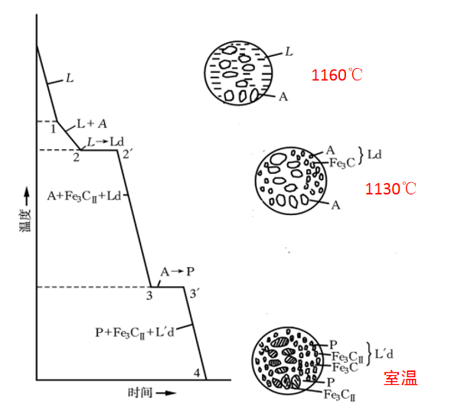

三（3）图 三（5）图

**四、（30分）**

（1）a）柏氏矢量a/2，位错线，位错线运动方向，晶体运动方向。（6分）

b）（7分）

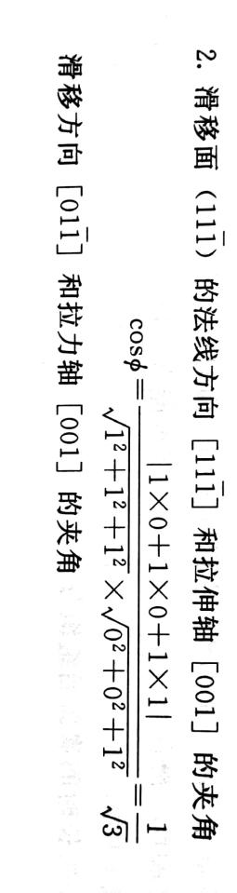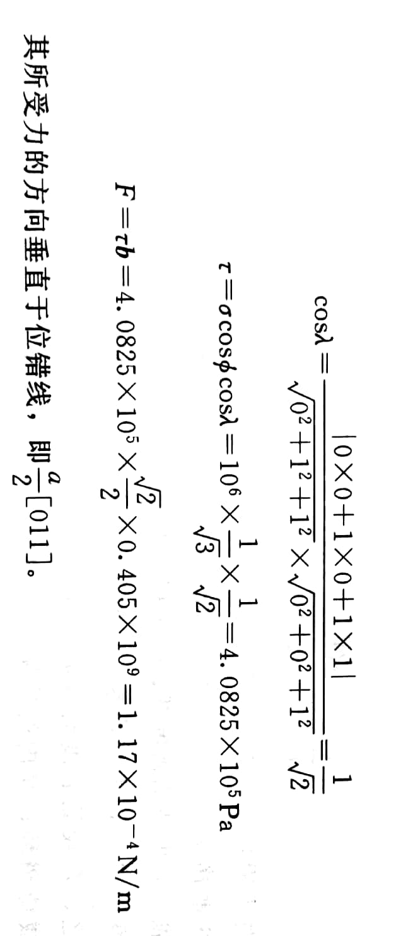

c）位错运动的阻力会增大，晶界会阻碍位错的运动，进而使材料的强度增加。（7分）

（2）冷拔是为了增强铜导线的强度，而热处理是为了消除冷变形的残余应力。冷拔后材料中为典型的冷变形组织，晶粒沿拉拔方向呈纤维状，强度高但脆性大。热处理后，铜导线发生了回复，消除了大部分的残余应力，但此时强度降低并不大，故而可以保持较好的性能。（10分）

**五、（15分）钢的渗碳处理是常用的化学热处理工艺之一，可以显著提高钢的表面强度、硬度和耐磨性。请回答下列问题。**

（1）间隙扩散机制。（3分）

（2）奥氏体所在的温度区间比较高，有利于扩散；奥氏体中碳的溶解度大。（5分）

（3）（7分）

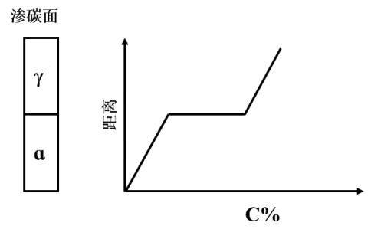

**六、（15分）**

（1）调幅分解：是指过饱和固溶体在一定温度下分解成结构相同、成分不同的两个相的过程。是一种无形核过程的相变。脱溶转变：从过饱和固溶体中析出一个成分不同的新相或形成溶质原子富集的亚稳过渡相的过程称为脱溶转变。（6分）

（2）不会，因为Cu固溶在Al中形成置换固溶体，淬火后不可能得到马氏体，不会产生强化。可采用固溶和时效处理的方法提高材料的强度，在时效过程中会从母相中析出细小弥散的亚稳相，阻碍位错的运动，进而起到强化作用。（9分）

**七、三元相图（20分）**

（1）（6分） 三相共晶转变：

三相包晶转变：

在垂直截面图上，三相区的截面图基本以曲边三角形的形式存在，当三角形的顶点朝上时，对应于三相共晶转变；当三角形的顶点朝下时，对应于三相包晶转变。水平截面图上，三相区为直边三角形。

（2）（14分）

